**Хроматические и ахроматические цвета**

Все цвета, которые воспринимает наш глаз делятся на***хроматические*** (цвета спектра) и ***ахроматические*** (белый, черный и оттенки серого). За восприятие хроматических и ахроматических цветов отвечают разные клетки глаза.  
**Хроматические цвета:**

Обычно под цветами спектра (хроматическими) воспринимаются цвета радуги: красный, оранжевый, желтый, зеленый, голубой, синий, фиолетовый.

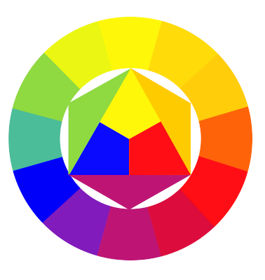

Все хроматические цвета состоят из трех **первичных** цветов: **красного**, **желтого** и **синего**.

Если смешать первичные цвета между собой получатся**вторичные** (secondary) цвета:  
красный+желтый=**оранжевый**  
желтый+ синий = **зеленый**  
синий+красный=**фиолетовый**

Если смешать первичные и вторичные цвета, находящиеся рядом, между собой, получатся третичные (tertiary) цвета  
Красный+оранжевый= **красно-оранжевый**  
Оранжевый+желтый=**желто-оранжевый**  
Желтый + зеленый = **желто-зеленый**  
Зеленый+синий = сине-зеленый, **цвет морской волны**  
Синий+фиолетовый = индиго, **сине-фиолетовый**  
Фиолетовый+красный = пурпурный, **красно- фиолетовый**

Если смешать цвета, находящиеся друг напротив друга (они называются дополнительными), они нейтрализуют друг друга и получится **серый** цвет средней насыщенности.  
  
  
**Ахроматические цвета**  
  
***Ахроматические цвета*** - черный, белый и все оттенки серого. Черный поглощает все цветовые волны, белый отражает все световые волны. Что интересно, картинку , приближенную к черно-белой, мы видим в сумерках - при недостатке освещения цветовосприятие снижается.  
  
  
  
  
  
**Хроматические и ахроматические цвета** не существуют отдельно - они **взаимодействуют**. Благодаря этому мы получаем всю палитру возможных цветов.  
  
  
Все цвета обладают **тремя характеристиками,** по одной из пары  
  
холодный- теплый  
яркий-мягкий  
светлый-насыщенный